Klubtársaimmal együtt lázasan készülődtünk a karácsonyi ünnepségre. Feldíszítettük a fát. Idén először volt műfenyőnk. Először kicsit furcsa volt, de az eredménnyel meg voltunk elégedve. Vártuk a Polgármester úr és kísérete látogatását. Énekekkel és verssel köszöntöttük egymást, és egy pohár pezsgővel kívántunk egymásnak Békés Boldog Karácsonyt és Új Évet.

Újházi Lászlóné klubtag
X. számú Szakmai Egység Idősek Klubja

Az idei karácsonyi ünnepünket 2017. december 19-én tartottuk. Ebéd után már nagyon sokan gyűltünk össze még egy utolsó vidám beszélgetésre az ünnepek előtt. Klubvezetőnk sok szeretettel köszöntött bennünket. Már az ünnepség előtt is láttuk a nagy sürgést-forgást odakint, és meglepetésünkre a köszöntő után felsorakoztak a fa körül a Szentpéterfai kórus tagjai. Műsoruk nagyon szép és megható volt. Két tamburás kíséretében énekeltek, emellett versekkel és mesékkel varázsoltak el minket. Szerencsére az ünnepek előtt a klubban készített tárgyakból mi is tudtuk viszonozni kedvességüket. Távozásuk után a klubtagok és a gondozónők még folytatták az ünneplést, kölcsönösen kívántak egymásnak Boldog Ünnepeket. Közösen megnéztük az év során készített fotókat a kivetítőn.
Karácsonyi dalokkal zártuk az ünnepséget. Mindenki úgy érezte, hogy tökéletesen sikerült a ráhangolódás az ünnepekre.

Németh Ágota klubtag
X. számú Szakmai Egység Idősek Klubja

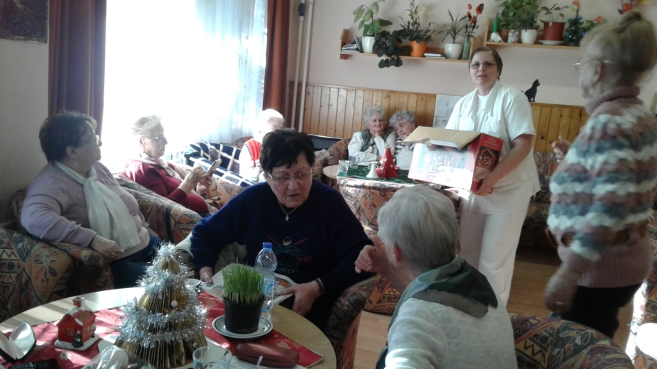
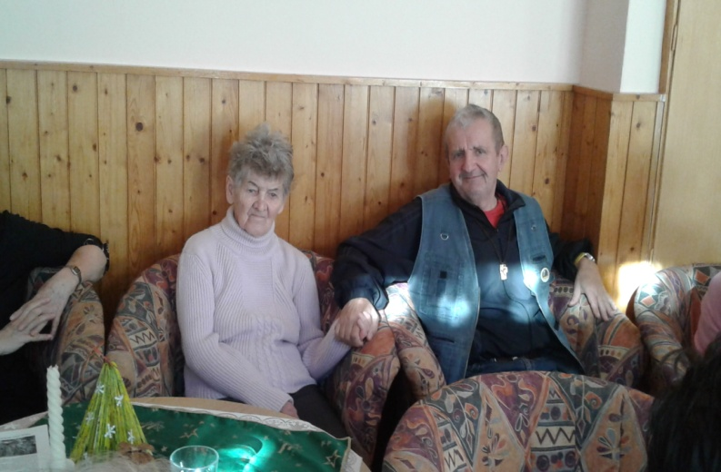
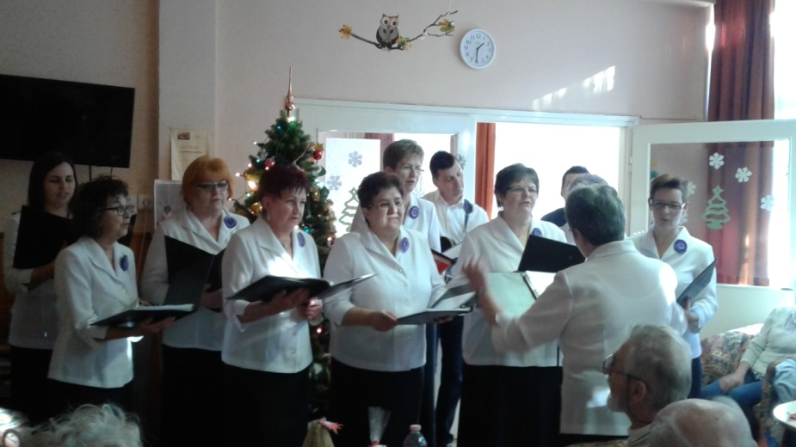
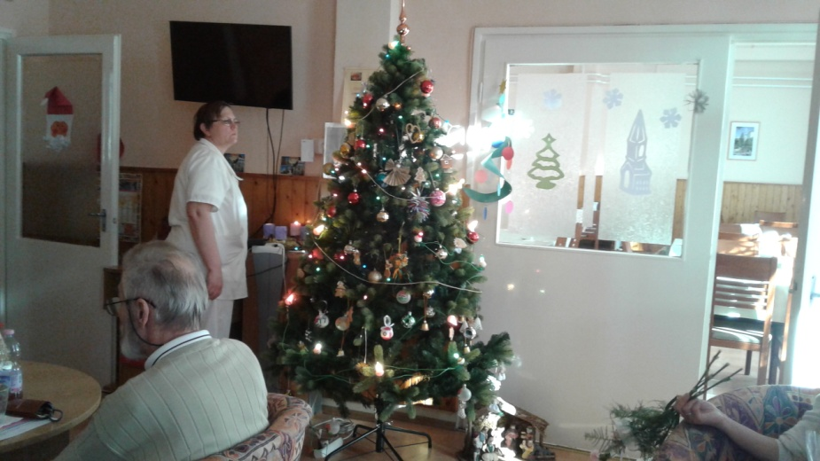

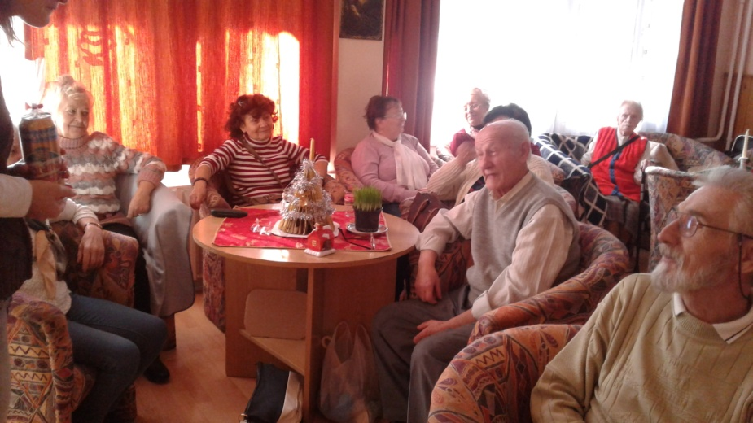
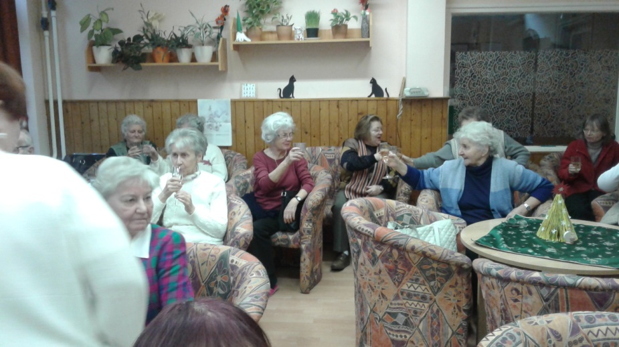

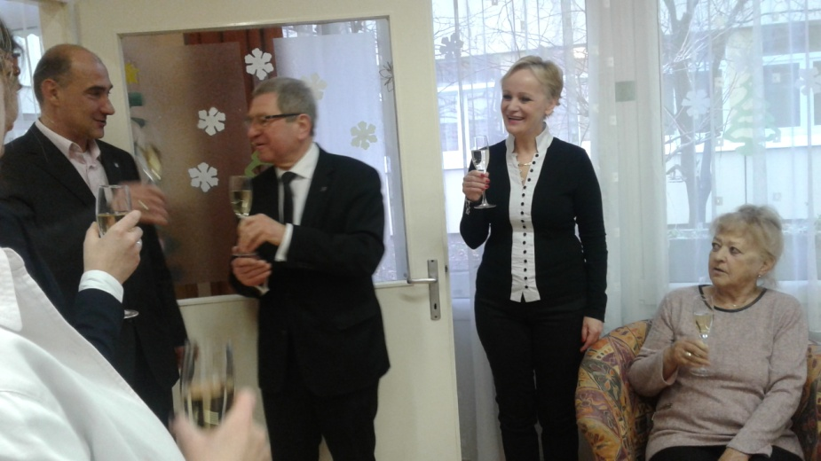

2017. november 27-én a IX. számú Szakmai Egységben a Hegypásztor Kör pályázatának segítségével kreatív foglalkozás zajlódott. A klubtagok nagy lelkesedéssel és hihetetlen ügyességgel fonták kopogtatóikat, amelyeket elképzelésük és kreativitásuk szerint díszíthették a különböző termésekkel, és színes szalagokkal. Az elkészült alkotások nagyon különbözőek lettek, mindenkinek tükrözte saját egyéniségét. A foglalkozás nagyon jó hangulatban telt, az idősek ezzel is ráhangolódhattak a közelgő ünnepekre. Nagyon boldogok voltak, hogy az elkészült alkotásaikat hazavihették a foglalkozás végén. Otthon, nagy örömmel mutatták hozzátartozóiknak a saját készítésű kopogtatókat.

Kiss Ibolya gondozónő
IX. számú Szakmai Egység Idősek Klubja

2017. december 19-én tartottuk a IX. számú Szakmai Egységben a karácsonyi megemlékezésünket. Az ünnepségünkön Puskás Tivadar polgármester úr is köszöntötte a klubtagokat és a Gondozóház lakót, majd ezt követően Nagy Ernőné köszönte meg a klub és a Gondozóház nevében a polgármester úrtól kapott karácsonyi ajándékokat. A pezsgős köszöntés után a Nyitra utca Általános Iskola diákjai betlehemes műsorral kedveskedtek a részvevőknek. Az ünnepi műsor után egy jót beszélgettünk a klubtársakkal, miközben finom süteményeket és meleg teát fogyasztottunk.

Cserpnyák Elekné gondozónő
IX. számú Szakmai Egység Idősek Klubja

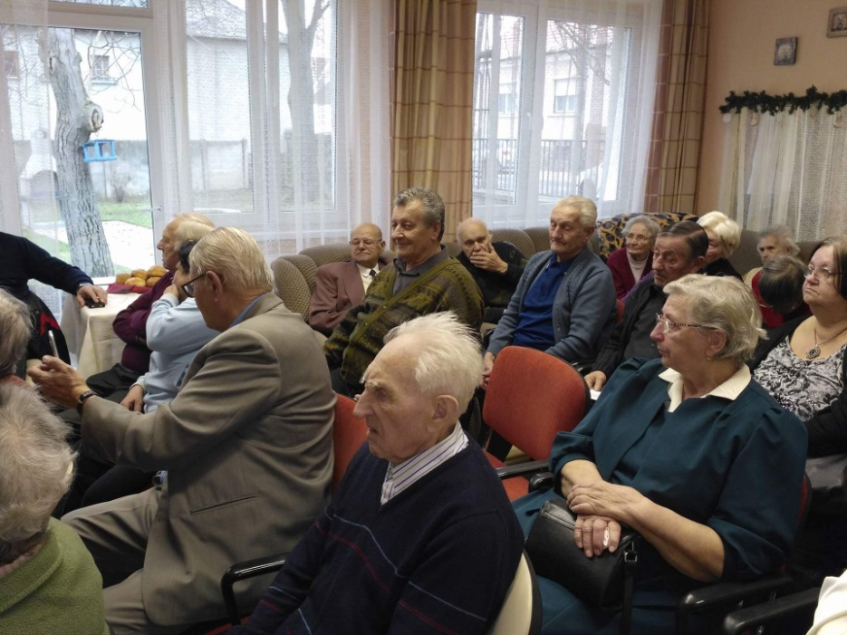
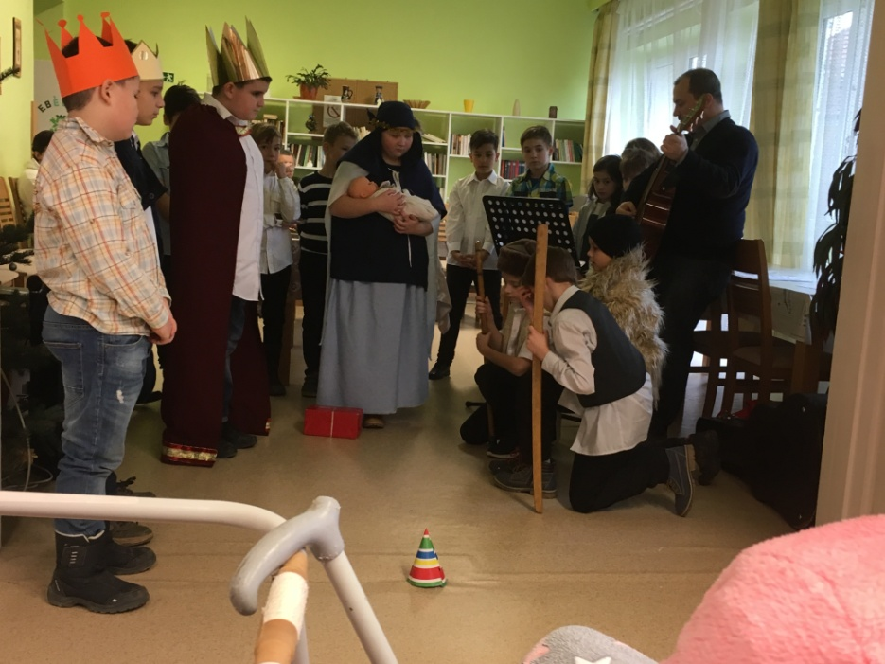
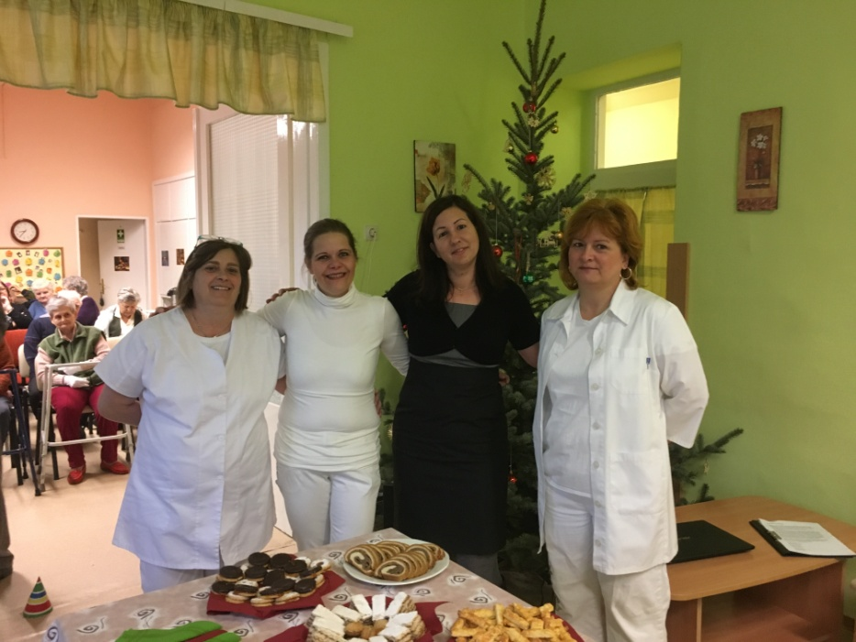

Klubunkban talán a vallás a legkényesebb kérdés, a legtöbb emberben vannak kérdések, gondolatok a vallással vagy az egyházzal kapcsolatban. Ezen felbuzdulva hívtam meg Molnár Szabolcs plébános urat 2017. november 13-ára, aki vállalta, hogy egy beszélgetés keretein belül, megpróbál válaszolni a felmerülő kérdésekre, problémákra. Az atya folyamatosan kapta a kérdéseket, melyeket igyekezett a legnagyobb tudása szerint megválaszolni. A beszélgetésben minden vallási felekezettől vettek részt klubtagok, sőt olyanok is voltak, akik már a vallástól elfordultak, így nagyon színes, érdekes beszélgetés alakult ki. A klubtagok megfogalmazták, hogy szívesen látnák nálunk többször az atyát, mindenki nagyon pozitívan értékelte a napot.
Pálné Németh Adrienn klubvezető
IX. számú Szakmai Egység Idősek Klubja

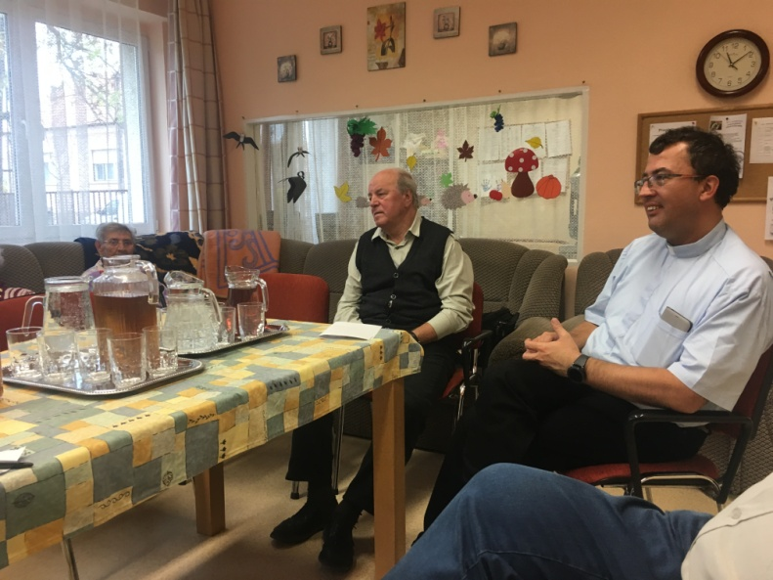
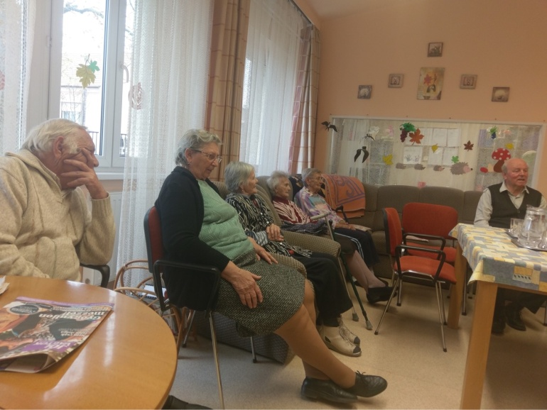

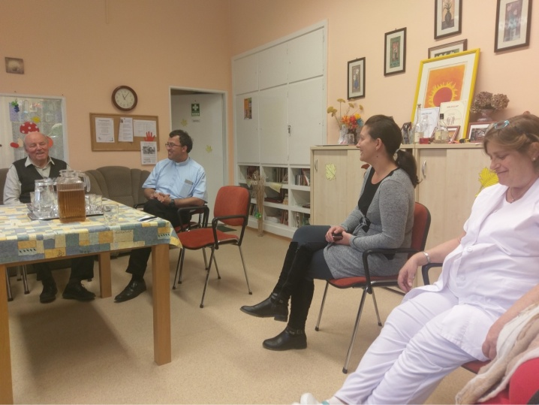
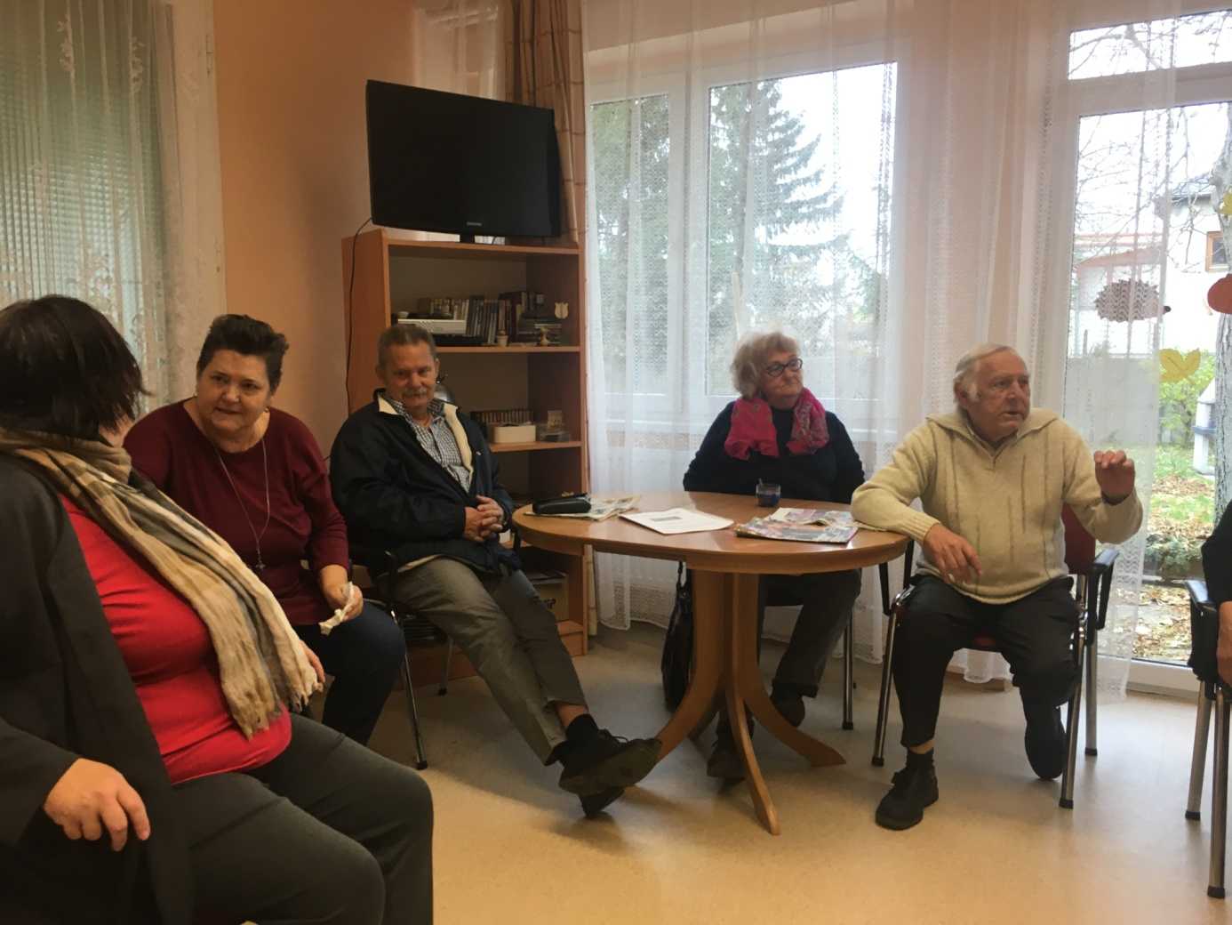

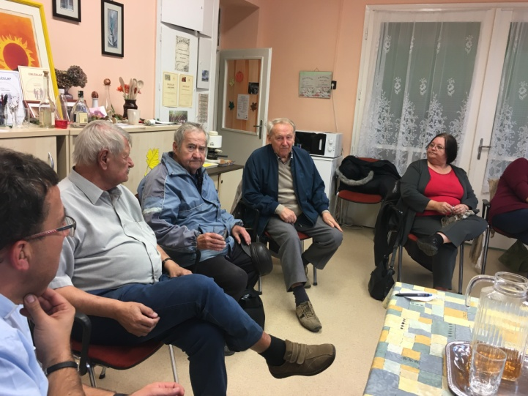
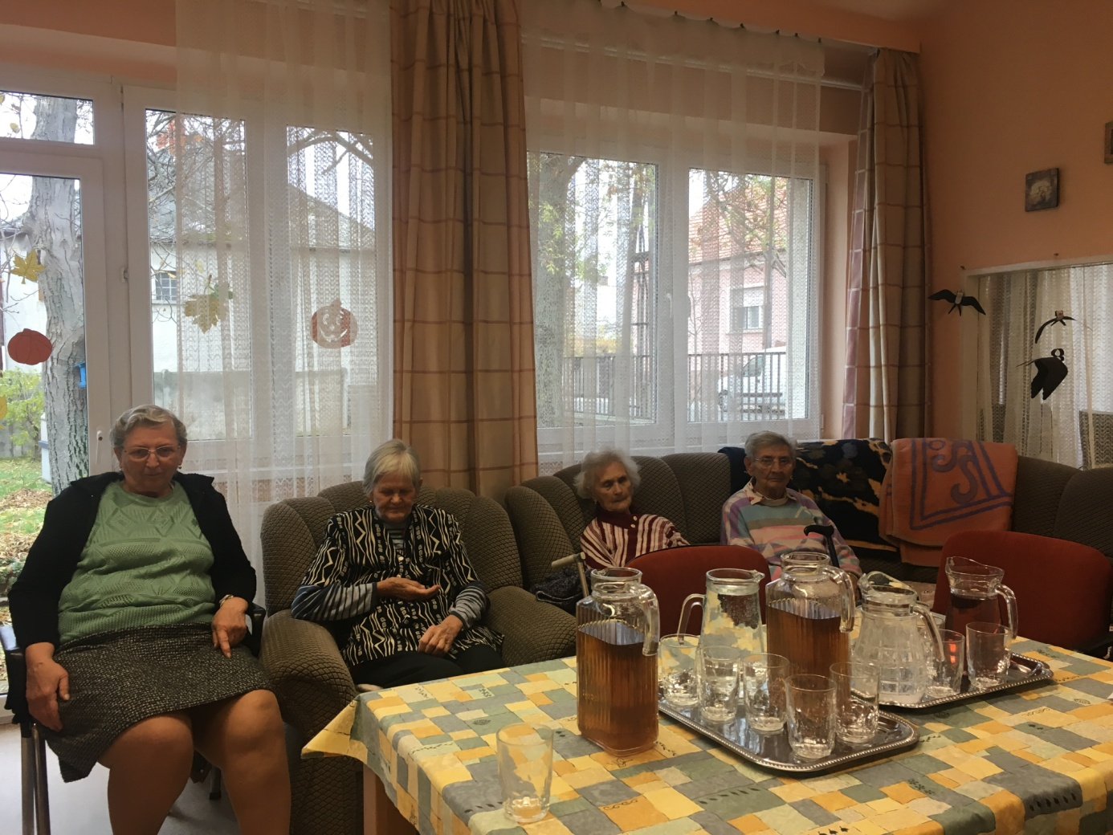

Egy hideg téli napon Havasiné Katikának eszébe jutott, hogy kéne egyet kötnünk. Már ő is régen kötött, lehet, hogy már el is felejtette! Másnap Rózsa hozott kötőtűket, fonalat a gondozónők adtak, és nekiálltunk az izgalmas feladatnak.
Sokan közülünk nem tudtak kötni velem együtt, így hát a tapasztaltaktól sokat tanultunk. Rámfli 2 sima, 2 fordított, majd a rizskötés egy sima, egy fordított, amelyek a kötés alapjai.
Minden nap egy kicsit haladunk a kötéssel, közben jókat beszélgetünk, nevetünk egymás ügyetlenségén.
Közben felidéztük a múltat is, hogy régen kicsi gyermekeinknek még pulcsit is kötöttünk.
Sok régi szép emlék került felszínre.
Darmos Pálné klubtag
X. számú Szakmai Egység Idősek Klubja

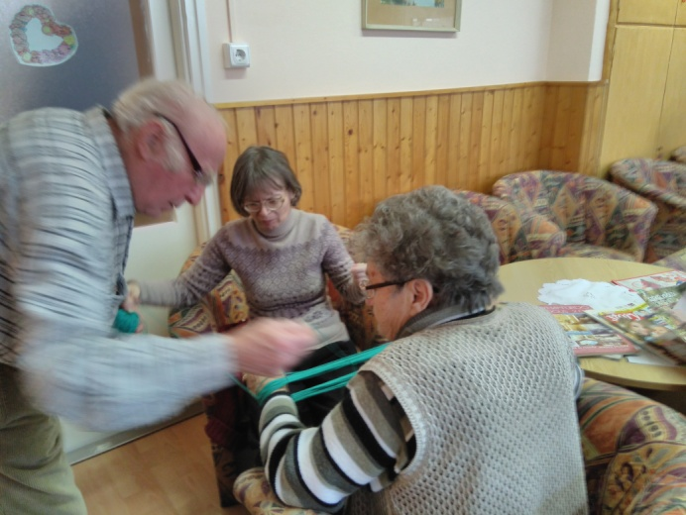
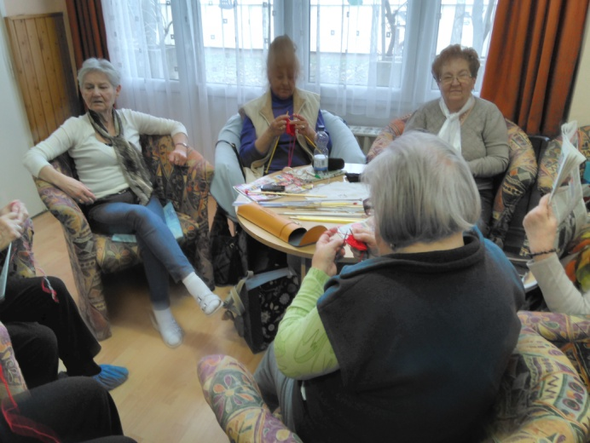

Új kerti eszközökkel bővült a Pálos Károly Szociális Szolgáltató Központ Pozsony utcai Idősek Klubja és Gondozóháza. Ezzel még változatosabbak lehetnek az otthon lakóinak és a klub tagjainak szervezett szabadtéri rendezvények.
Amíg szép az idő, addig kihasználhatják a grillsütőt és bográcsfőzőt. A kerti eszközöket az Idősek Hete apropóján vehették birtokba a klubtagok.
„A világon minden tizedik, Magyarországon minden ötödik, Szombathelyen minden negyedik ember hatvan év feletti, tehát jó Szombathelyen élni, mert sokan érik meg az idős kort „– fogalmazott az átadáskor dr. Puskás Tivadar polgármester.

„– Időseink nagyon szeretnek együtt lenni, sütni, főzni. Kiváló alkalom ez arra, hogy beszélgessenek, énekeljenek, jól érezzék magukat, ne legyenek magányosak, társaságban éljenek – mondta el Kulcsár Lászlóné, a Pálos Károly Szociális Szolgáltató Központ intézményvezetője.”
Az új eszközök beszerzése ismételten Kántás Zoltán képviselői keretének egy részéből valósulhatott meg.

„– Igazgató asszonnyal megbeszéltük, hogy minden évben lehetőségeimhez mérten arra szánok bizonyos összeget, hogy az itt élő emberek kényelmét, biztonságát elősegítsem olyan eszközök vásárlásával, amelyek ezt a célt szolgálják. Idén egy ilyen sütő-főző eszköz beszerzésére volt igény – mondta a képviselő.”

Köszönjük a kivitelezőknek, akik részt vettek a sütő-főző hely kiépítésében, parkosításában!
Lancsák Károlyné gondozónő
IX. számú Szakmai Egység Idősek Klubja

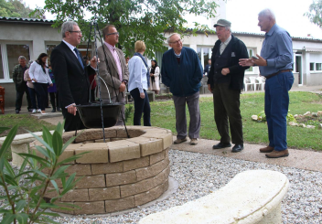

Izgatottan vártuk az érkezőket a kártya versenyre, amit a Barátság úti klubban szerveztek.
Szép számmal jelentkeztek résztvevők, összesen nyolc csapat jelentkezett. Mind a két helyiségünk megtelt versenyzőkkel.
Üdvözöltük a klubokból jött ismerősöket, majd a sorsolás után kezdetét vette a parti!
A mi klubunkból négyen vettünk részt : Horváth János, Ujháziné Irénke, Horváthné Ili és jó magam, Darmosné Kati.
Nagy izgalmakkal, jó hangulatban telt az idő. Ugyan helyezést nem értünk el, de a részvétel volt a fontos.
Ismét egy élménnyel gazdagabbak lettünk!
Darmos Pálné klubtag
X. számú Szakmai Egység Idősek Klubja
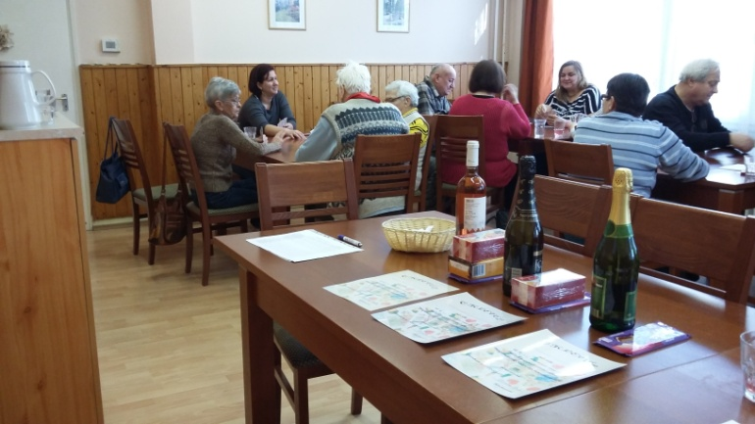
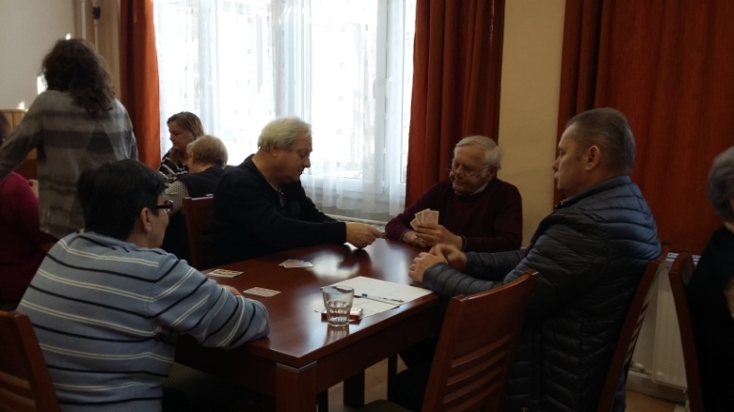
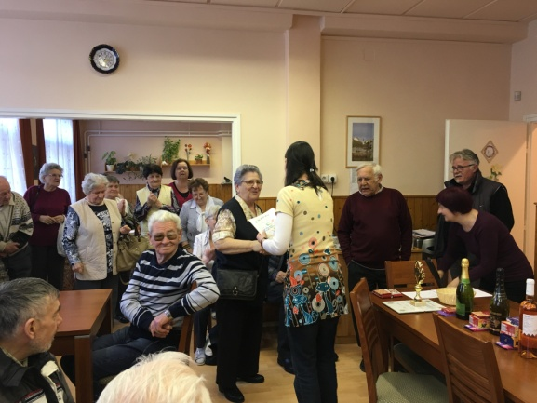
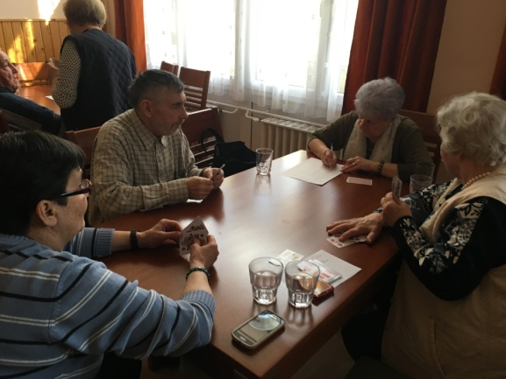

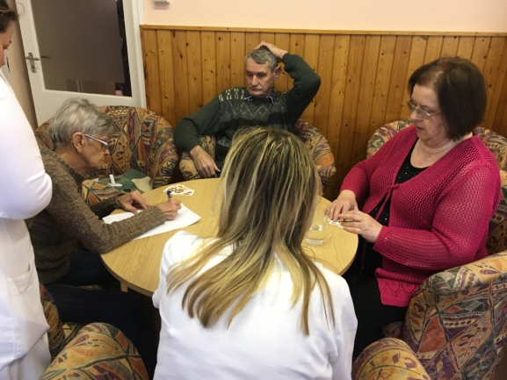
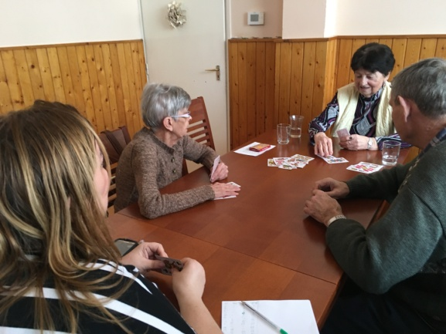

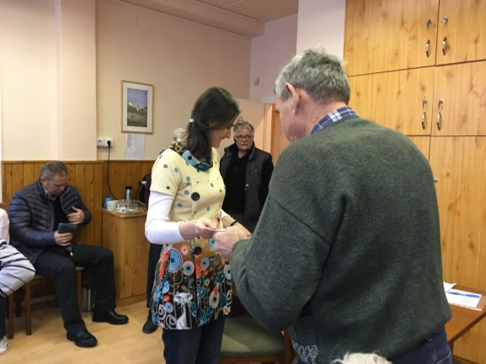
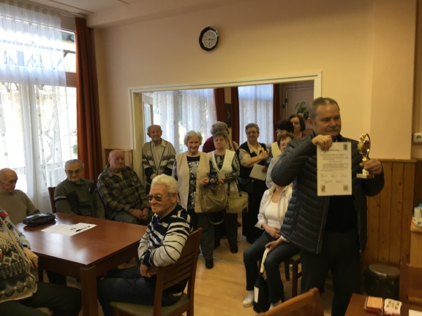

Január végén esett nagyobb mennyiségű hó. A Váci utcai Nyugdíjas Klub tagjai és dolgozói közösen építettek egy hóembert. Nem kellett senkit biztatni, mindenkinek kedve támadt egy kis hógolyózásra is. Volt móka, kacagás és igaz a mondás, hogy nemcsak a húszéveseké a világ!

Szabó Gyula klubtag
VII. számú Szakmai Egység Idősek Klubja

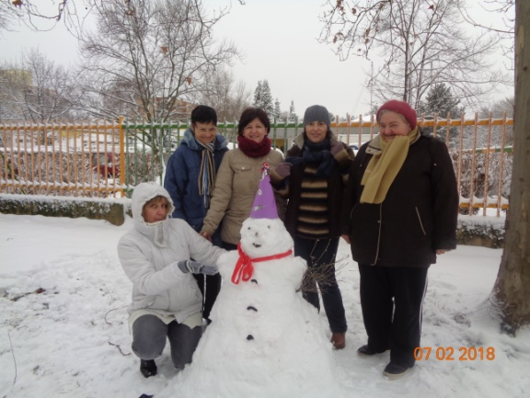
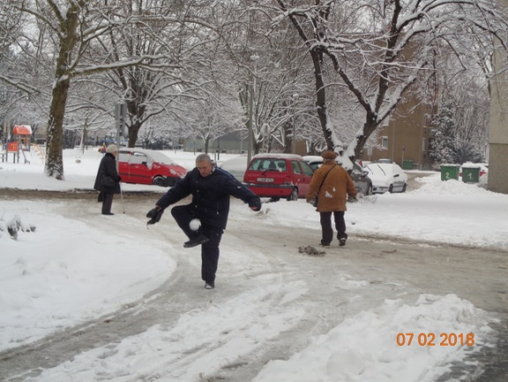

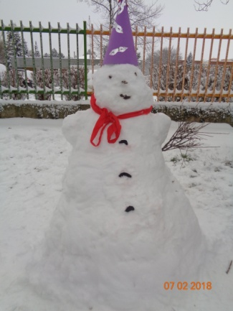
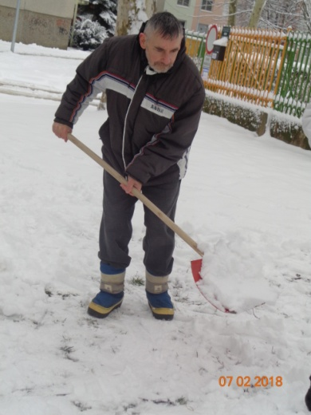

Március 8-án délután köszöntővel, versekkel, dallal és virággal lepték meg klubunk férfi tagjai a hölgyeket. Szereplésüket nagy tapssal köszöntük meg, majd finom süteménnyel, teával, jó zene mellett töltöttük el a délutánt.
Köszönjük, hogy ebben az évben sem feledkeztek el rólunk a férfiak!

Tóth Lászlóné klubtag
VII. számú Szakmai Egység Idősek Klubja

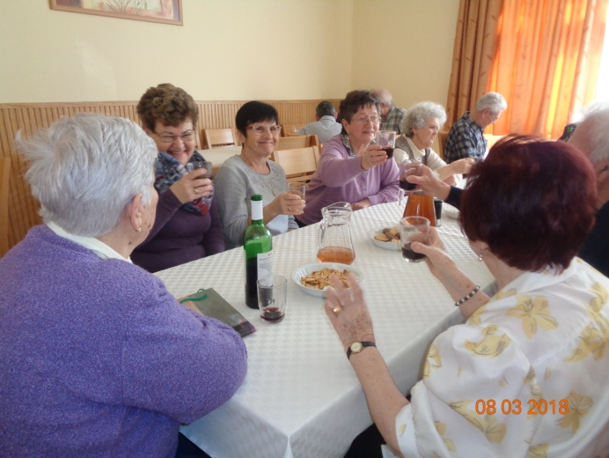
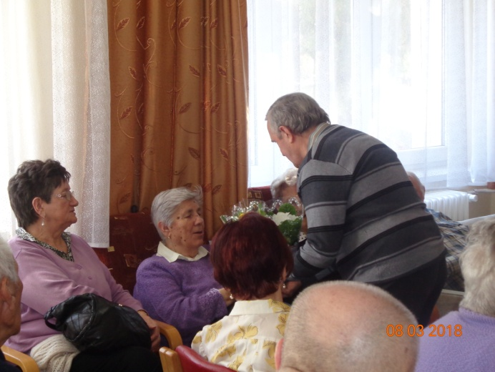

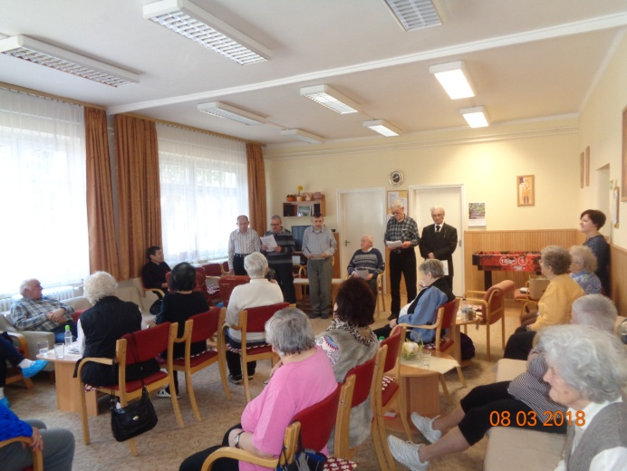

A magyar kultúra napja alkalmából a Váci Mihály utcai Idősek Klubjának Irodalmi Kávéházában beszélgetést rendeztek. A meghívott vendégek Döme Zsuzsa írónő és a Rózsabors Zenekar volt. A szerző ismertette legújabb könyvének történeteit, melynek a címe Eb ugatta történetek. A házi kedvencéről szóltak humoros megfogalmazásban. A történeteket a Rózsabors Zenekar adta el megzenésített változatban is. A kedvenc kutyát Tündérkerti Kedvenc Aliznak hívták. Tartalmas délután volt, ami egy kis teázással és süteményfogyasztással zárult.
Soós Lászlóné klubtag
VII. számú Szakmai Egység Idősek Klubja

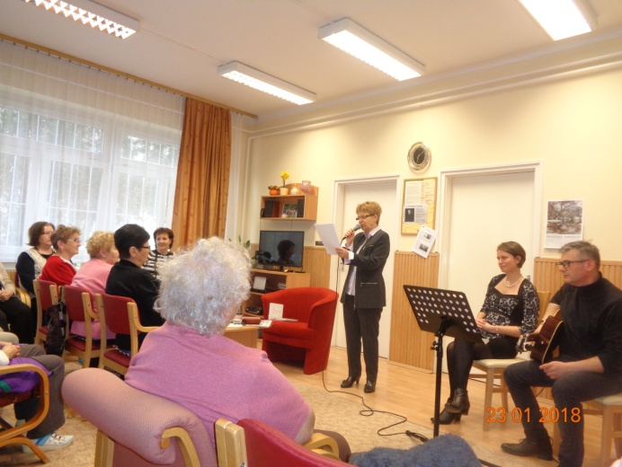
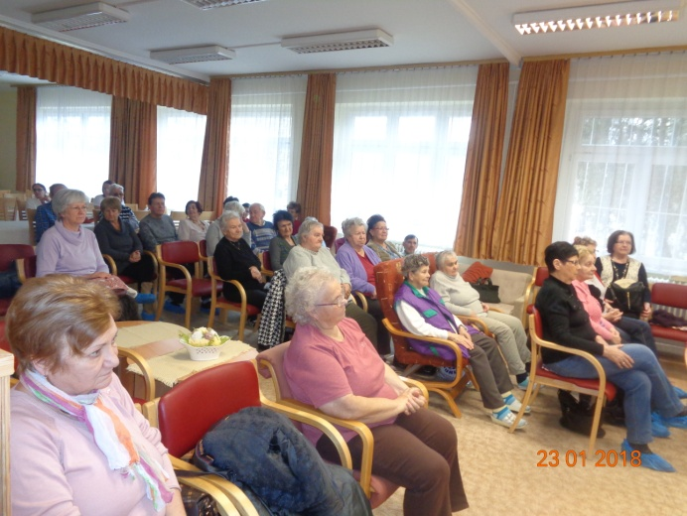
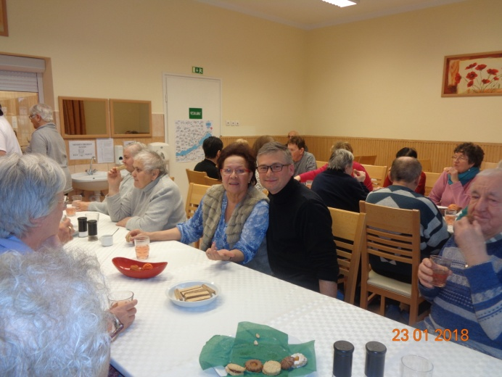

Egy szürke januári nap a klubban arról beszélgettünk, hogy mivel lehetne a rideg téli napokat vidámabbá tenni! Így jött az ötlet, hogy mi lenne, ha alakítanánk egy színjátszó csoportot. Mivel öten jelentkeztek, ezért próbáltam minél hamarabb találni olyan vidám jelenetet, amit örömmel fogadott mindenki! Olyan jól mentek a próbák, hogy eldöntöttük, a februári farsangon elő is adjuk! Illetve meglepjük a klub többi tagját is.

Az első vidám jelenetünk a Falugyűlésen címet kapta. Nem csalódtunk, sikerrel zárult a farsangi előadásunk.
Hát így alakult a mi kis csapatunk!
Kovácsné Molnár Andrea gondozónő
X. számú Szakmai Egység Idősek Klubja

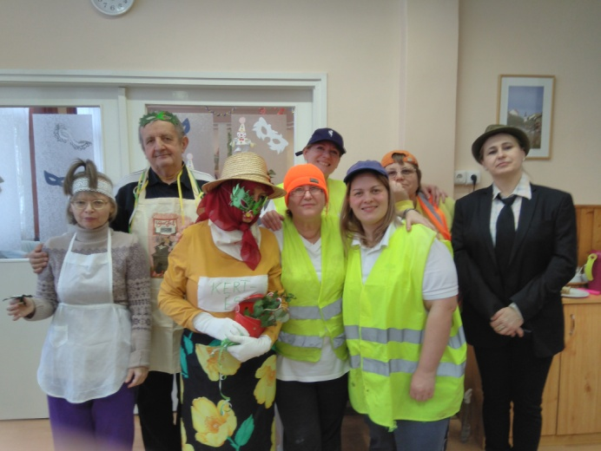
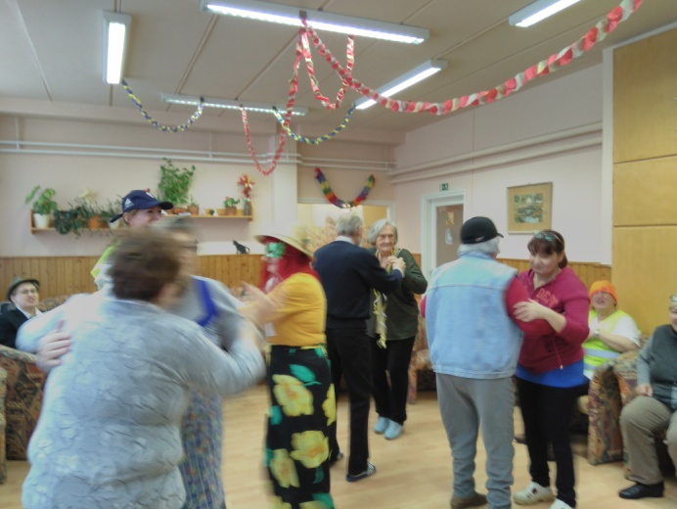
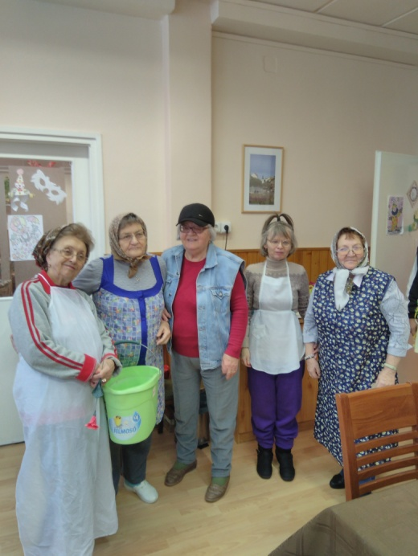
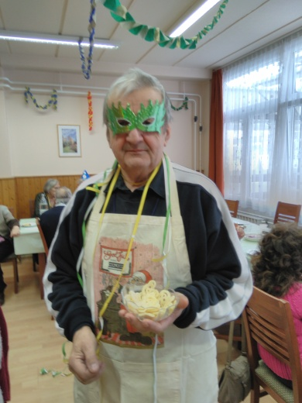

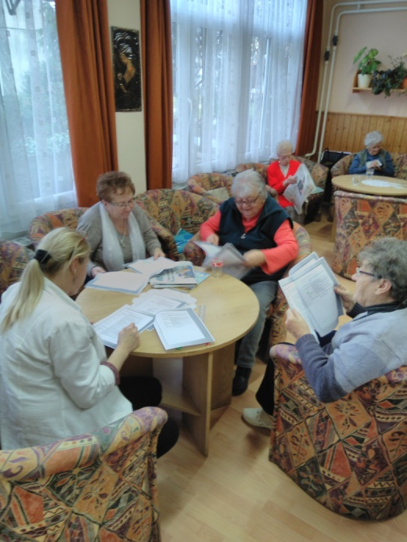
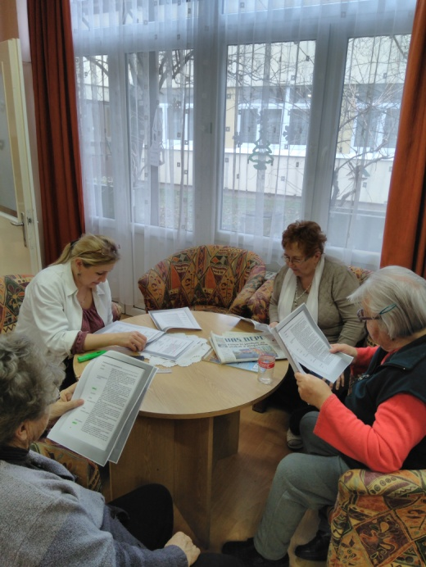

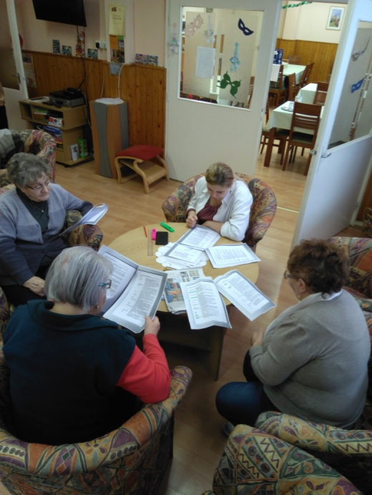

December 14-én kirándulni mentünk Mariazellbe. Utunk során sok szép falun, erdők és hegyek között vitt az utunk. Késő délután érkeztünk meg úti célunkhoz, amely 2007-ben ünnepelte alapításának 850. évfordulóját. Történelmi településre érkeztünk tehát, ahol megtekintettük a háromtornyú, gyönyörű Bazilikát. A középső torony a gótika, a két szélső a barokk stílus jegyeit hordozza. A templomban több mellékoltár is volt, nem győztük csodálni a szebbnél szebb képeket, szobrokat, köztük Szent István királyunk szobrát.
A település 1330-ban már búcsújáró helyként szerepelt, 1340 körül már volt két temploma, amelyeket többször átépítettek, szinte minden évszázadban végeztek rajtuk átalakításokat. 1380-ban Nagy Lajos királyunk támogatásával bővítették a gótikus templomot. A király több helyen is szerepel a templomban, életnagyságú szobra, és arcképe egyaránt megtalálható, ugyanígy a feleségéé Erzsébet királynéé is. A királyszobor a kegykápolna párkányán került elhelyezésre, innen tekint le a látogatókra. Nagy Lajos életében is elzarándokolt a templomba: egy győztes csata után itt adott hálát Istennek.
Más történelmi személyek is kötődnek a településhez, így a Habsburg-ház tagjai minden évszázadban elzarándokoltak Mariazellbe. Mindszenthy József bíborost is meg kell említenünk, aki 1975. május 6-án halt meg 83 éves korában a bécsi Irgalmasok Kórházában. Végakarata szerint holttestét Mariazellben helyezték el. Végakarata szerint – „Amikor Mária és Szent István országa felett lenyugszik a moszkvai hitetlenség csillaga, holttestemet vigyék az esztergomi bazilika kriptájába” – 1991. május 1-jén kezdődött sírja feltárása. A bíboros teste a szemtanúk szerint igen jó állapotban maradt fenn. Újratemetésekor, 1991. május 4-én hamvait az esztergomi bazilikában hívők tízezrei jelenlétében, ünnepélyes gyászmise és világi megemlékezések kíséretében helyezték végső nyughelyére az esztergomi érseki kriptában, az esztergomi bazilika altemplomában.
Nagyon sok szép és csodálatos dolgot láttunk, melyet leírni is nehéz lenne. A látogatás végén még megtekintettük a gazdagon megrakott sátrakat, ajándékokat vásároltunk, majd élményekkel telve hazaindultunk.
Ezúton is szeretném megköszönni a lehetőséget, hogy e szép helyre eljuthattunk.

Bársony István klubtag
VII. számú Szakmai Egység Idősek Klubja

Mariazell a legnagyobb stájer búcsújáró hely, megalapítását a legendás hagyomány 1157-re teszi. A magyar király adományáról egy 15. században keletkezett munka emlékezett meg. E szerint Lajos 20 ezer fővel vonult a törökök ellen, akiknek hadserege 80 ezer katonát tett ki. A túlerőt látva a magyar király már a visszavonulást fontolgatta. Álmában azonban eszébe jutottak Szűz Mária Cellben véghezvitt csodái. Meghagyta neki, hogy ütközzék meg az ellenséggel, és képét Lajos mellére helyezte. Amikor az uralkodó felébredt, akkor a képet a mellén találta, vitézeivel meg azonnal megosztotta a csodás történetet. A katonák felbátorodva a hallottakon a törökökre rontottak és nagy győzelmet arattak felettük. A csata után a magyar király Mariazellbe zarándokolt. A kútfő szerint a király új templomot építtetett, és az arannyal és drágakövekkel ékesen díszített képet is az egyháznak adományozta.
Mariazell népszerűsége az évszázadok folyamán töretlen maradt. A királyok közül Zsigmond 1430-ban, V. László 1457-ben járt itt. A hagyomány II. Lajos magyar király és felesége, Habsburg Mária látogatásával is számol. A reformáció idején a kegyhely jelentősége csökkent ugyan, azonban a 17. század végétől kezdve ismét komoly fellendülésnek indult. A Habsburg-ház tagjai és az előkelő főurak gyakran tették tiszteletüket a kegyhelynél. Az innen származó szobrok a távoli Erdélybe is elkerültek. Óbuda-Kiscell, illetve Celldömölk is az osztrák kegyhely hatására alakult. Ez utóbbi alapítója Koptik Odó bencés szerzetes volt, aki a mariazelli templom kincstárnoka és szónoka volt. Őt 1731-ben nevezték ki dömölki apáttá. 1744-1748 között szép barokk templomot építettek. A munkálatok közben megtörtént az első csoda, kútásás során az egyik munkásra nehéz kő zuhant, ám a halálból Szűz Mária közbenjárására megmenekült.

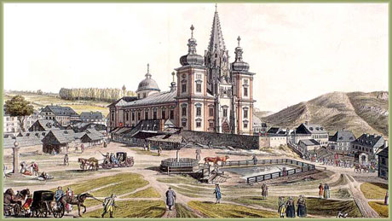

Szombathely Közgyűlése 2013-ban úgy döntött, hogy elindítja az „Aktív Időskor” programot, melynek az volt a célja, hogy a 60 év feletti lakososoknak olyan hasznos szabadidő eltöltési lehetőségeket nyújtson, melyek révén közösségi élményekben legyen részük. Szerveztek kirándulásokat, mozi- színházlátogatásokat, főzőtanfolyamokat és egyéb tartalmas programokat.
Az volt a cél, hogy akik a munka világából kikerülnek és megkezdik a nyugdíjas éveiket, hasznosan töltsék el a szabadidejüket, ne szűnjenek meg a társas kapcsolatok, legyen lehetőségük többféle közösséghez is csatlakozni. Ne váljanak magányossá. Ezt sikerült a szervezőknek megvalósítani, hiszen 2017-ig 21 ezren vettek részt a különböző rendezvényeken.
Az említett programoknak köszönhető, hogy az önkormányzat 2014-ben kitűntetésben részesült. Olvastam a sajtóban, hogy az idei évben is tovább folytatódnak a programok. Lesz táncház, mozi-és színházlátogatás, balatoni kirándulás és különböző foglalkozások.

Góczán Károlyné klubtag
IV. számú Szakmai Egység Idősek Klubja

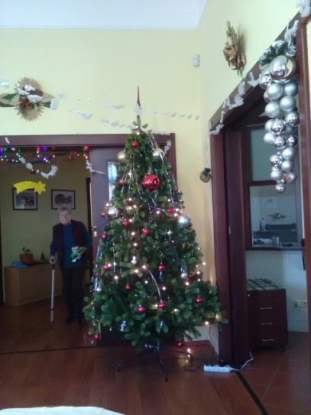
Olyan gyorsan múlik az idő, hogy észre sem vettük, hogy beléptünk az adventi időszakba. Ez az időszak az évnek a legszebb és legmeghittebb időszaka. A lecsendesülés és a várakozás időszaka karácsony előtt. Ezt a pár hetet arra használtuk fel, hogy feldíszítsük otthonunkat, a klubot, vele együtt a szívünket is. A karácsony a legszebb ünnepünk és igyekszünk méltón készülni erre az ünnepre. Miközben a klubot díszítettük, szép karácsonyi dalokat énekeltünk, verseket tanultunk, finom süteményeket készítettünk, közben szerveztük a karácsonyi ünnepséget.
Szent este előtt feldíszítettük a karácsonyfát és már csak a karácsony ünneplésére vártunk.
Összegyűltünk klubtagok, dolgozók és a meghívott vendégek és egy nagyon szép, meghitt ünnepi műsor után megajándékoztuk egymást a fa körül.
Ilyen ünnepi hangulatban ment haza mindenki a saját családjához vagy lakásába.
Székely Judit gondozónő
IV. számú Szakmai Egység Idősek Klubja
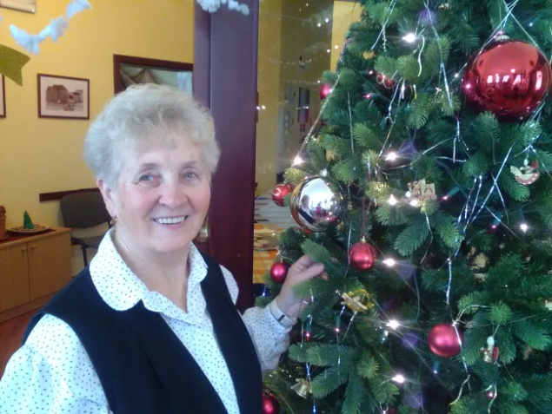
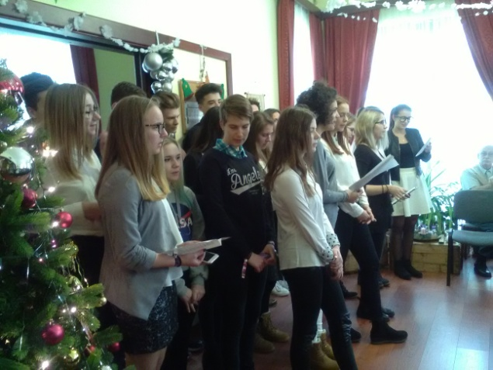
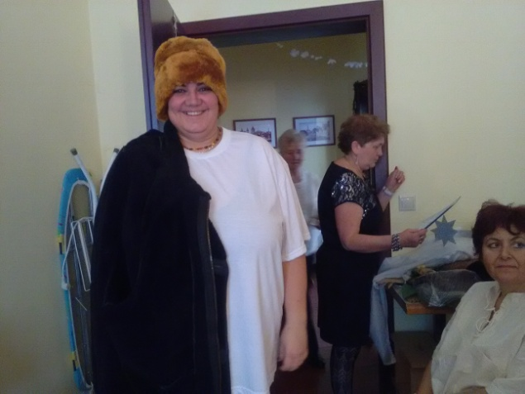
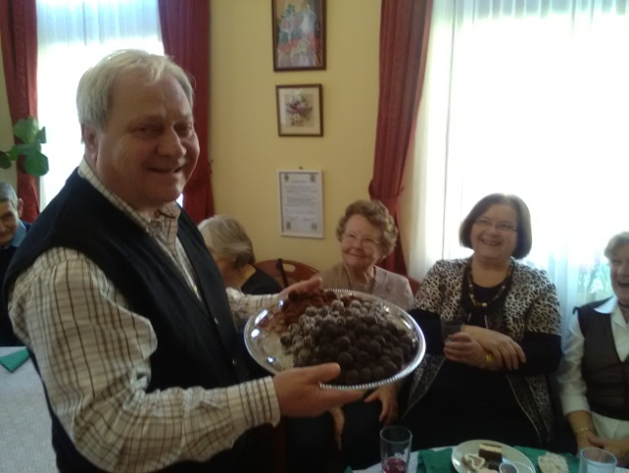

A farsangi mulatság minden évben ismétlődik és mégis mindig teljesen más! Itt a Gagarin úti Idősek Klubjában egyre több klubtagot lehet bevonni ebbe a mókás, jó hangulatú programba. Vannak olyan tagok, akik már hosszú hónapokkal előtte törik a fejüket, hogy milyen meglepetést okozzanak a gondozónőknek, minek öltözzenek be?
Akadnak olyan tagok is, akiknek kis unszolásra van szükségük ahhoz, hogy be merjék vállalni, néha bohókás jelmezüket. No és vannak, akik nagyon is bevállalósak. Lesz, ami lesz, legfeljebb kinevetnek. De hát ez a LÉNYEG! Mindenki érezze magát nagyon jól! A beöltözöttek és a „beöltözetlenek”…..Jókedv és jókedvre derítés.

A farsangi rendezvény a tombola kihúzásával kezdődött. Idén is rengeteg ajándékot tudtunk kisorsolni. Volt felajánlás a Cafe OPS-től, az Öregszem Vendéglőtől és az Imre-húsboltból is, és végül, de nem utolsó sorban természetesen a klubtagoktól is.

Horváth Lászlóné gondozónő
IV. számú Szakmai Egység Idősek Klubja

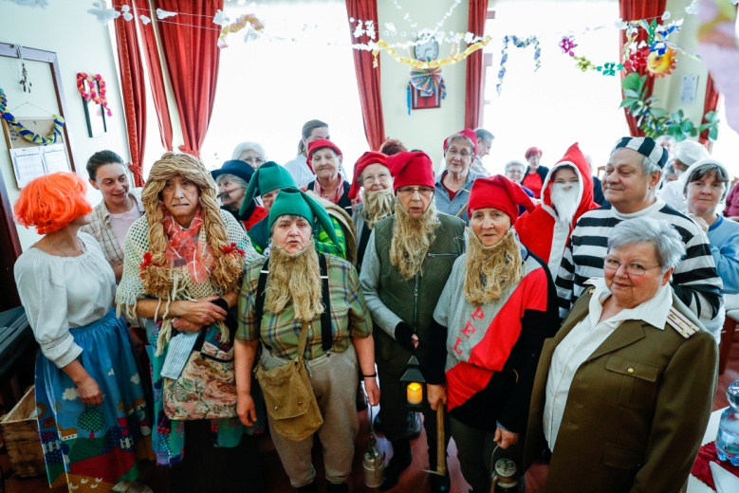

A szilvesztert mindenki a saját családjánál vagy egyedül ünnepelte. A klubban csak az ünnepek után tudtunk ünnepelni. Jó szokás szerint az ünnep nem lehet zene és tánc nélkül, és természetesen zenész nélkül. Az asszonyokkal süteményt sütöttünk, a már megszokott zenészt meghívtuk, aki már tudja, hogy milyen dalokat kedvelünk.
A zene és a mulatság egész délután tartott, nagyon jól éreztük magunkat.

Székely Judit gondozónő
IV. számú Szakmai Egység Idősek Klubja

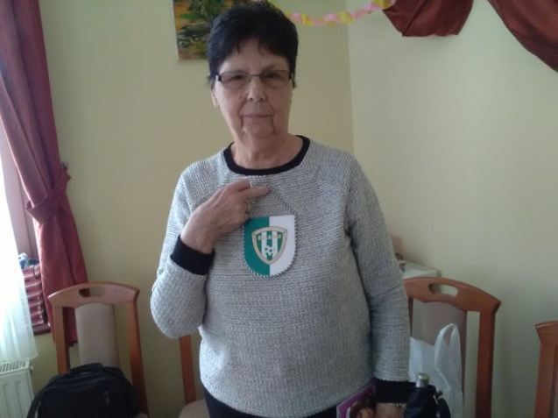
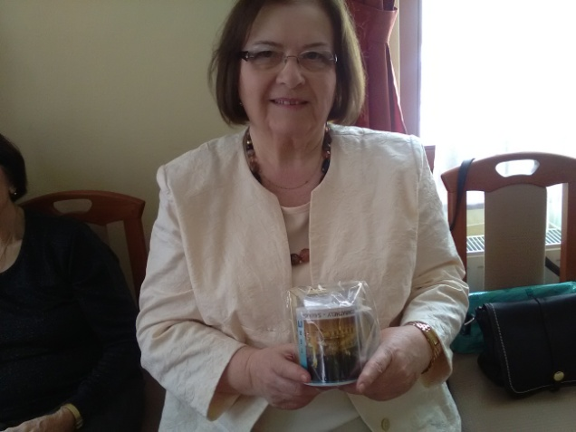

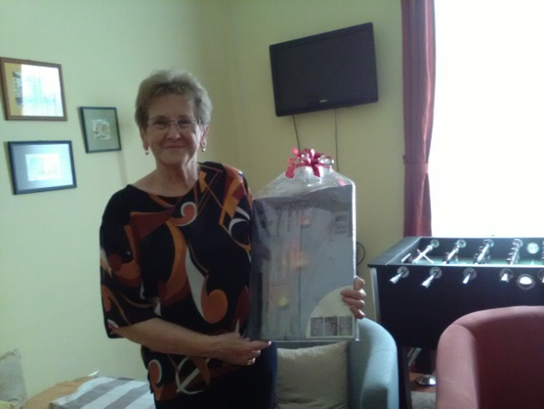
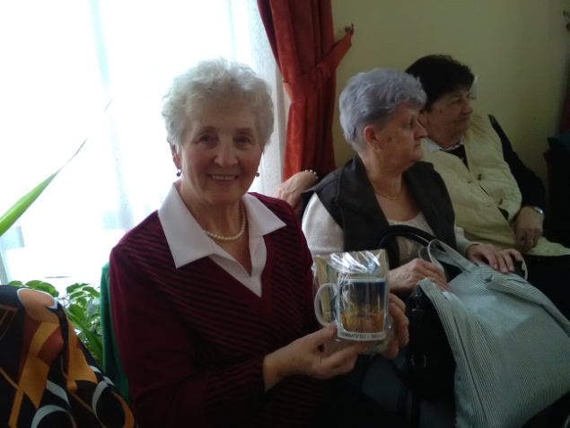

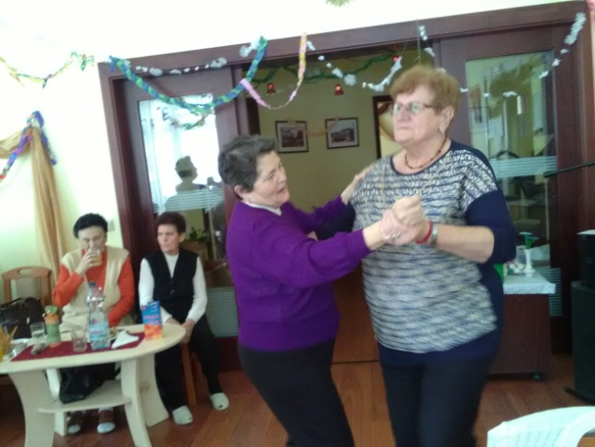
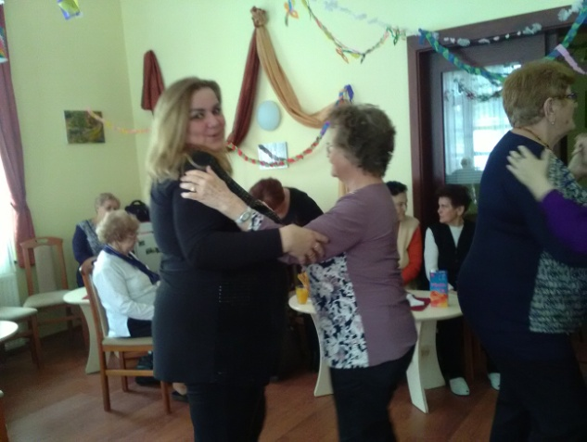

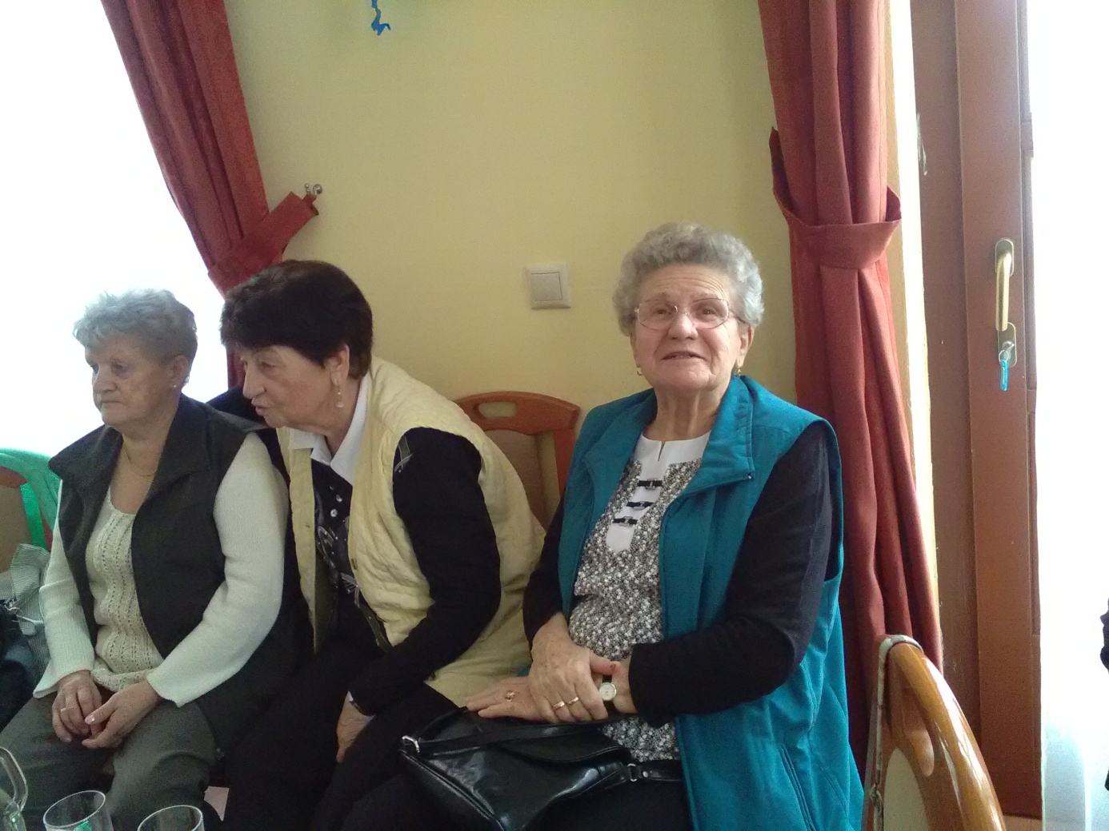
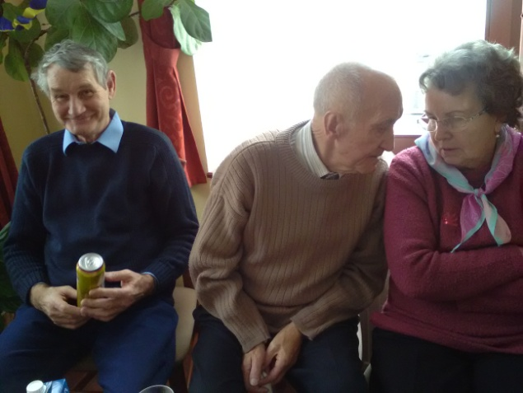

Éljenek a mozgásra serkentő programok! Nagyon közkedvelt elfoglaltság a Gagarin úti klubtagok között a bowlingozás. Egyre többen válnak ennek a sportnak a rabjává. Nem az eredmény a lényeg, mondják sokszor a résztvevők, de azért mindeni igyekszik a tőle telhető legjobb eredményt kihozni magából. Egymásnak való szurkolás és öröm a másik eredménye miatt, ez viszi előre a kis csapatok összefogását. Van, aki azért jön, hogy Ő csak megfigyelő és szurkoló lesz. Ő közülük már többen lettek játékosok. Na csak egyet, később - na csak még egyet, végül mondják, hogy írjatok be engem is a csapatba. Hetvenkedő hetvenesünk is van, akire nagyon büszkék vagyunk. Nincs, aki ne élvezné ezeket a hétfői napokat. Mindenkit csak bíztatni tudunk, hogy próbálják ki jól bevált sporthelyünk. A Liget bowling a mi jól bevált sporthelyünk, másoknak is ajánljuk, hogy próbálják ki.

Horváth Lászlóné gondozónő
IV. számú Szakmai Egység Idősek Klubja

Az év eleje, a téli hónapok mindig lassabban telnek el, bekuckolódunk. Ez a hangulat találkozott azzal a kinccsel, ami Schmitt Csilla személyében jött el hozzánk. Ő egy „japanológus” és gyermek kimonók gyártásával foglalkozik, ami önmagában is kuriózumnak számít. Szívélyessége, hatalmas energiája és nagy tudása révén egy kicsit belekóstolhattunk Japán kultúrájába, ételeibe, mindennapjaiba.
A japán hét egy kiállítással kezdődött, amit Csilla bocsátott rendelkezésünkre. A folyosó falait egy hét időtartamig Japánról készült szép és ismereteket átadó képek díszítették az erre nyitott és érdeklődő klubtagok szellemi gyarapodására.
Majd munkatársunk, Dériné Szabó Mária segítségével sushit készítettünk, kóstoltunk. Volt olyan, aki nem tudta eldönteni kifelé vagy befelé menjen ez a számunkra kicsit idegen étel, volt, aki jó étvággyal falta és volt, aki csak szemlélte az elkészítését.
Ezt követően Csilla egy élvezetes, minden figyelmünket lekötő előadást tartott Japánról, földrajzi elhelyezkedéséről, az emberekről, szokásaikról.
A hét folyamán lehetőségünk volt kipróbálni az illatjátékot és a kaligráfiát is.
Az illatjáték során különböző illatokat kellett megkülönböztetnünk egymástól mégpedig úgy, hogy mindegyik illathoz tartozott egy írásbeli jel. Ha egy adott illat hozzánk került, akkor az annak megfelelő ábrát lerajzoltuk a papírra. Aztán adtuk tovább az illatot és jöhetett a következő, amit szintén ábrával jelöltünk. A játék végére egy komplett rajzot kaptunk. A kaligráfia során gyakorolhattuk a japánok jellegzetes írásmódját, írásképeit is. Hát írásuknak finomsága vetekszik gyönyörű magyar nyelvünkkel.
Köszönjük előadónknak és segítőinknek az igazán tartalmas hetet.

